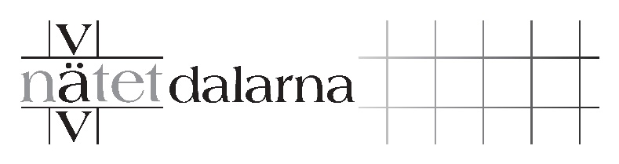
Mötesprotokoll 2021-08-24 Medlemsmöte

Närvarande: Kirsi Frimansson, Kicki Sandberg, Eva Nelson, Lena Broberg, Kristina Runesson, Åsa Viksten Strömbom, Millis Gustafsson, Inger Nilsson, Louise Eriksson Candell, Annika Lindqvist, Eva-Karin Enbäck

Ordförande: Kirsi Frimansson
Sekreterare: Eva Nelson

- Ekonomi
Lena redovisade för kostnaderna i samband med utställningen på Sätergläntan;
Picknicken, i samband med pressvisning av utställningen, gick på 1100 kr,
nya utställningsställ kostade 1360 kr och vi har i dagsläget 6061 kr på kontot.

- Medlemsansökan
En tidigare medlem på Sätergläntan har ansökt om medlemskap. Hon heter Lina Färje och vi välkomnar henne att bli medlem. Det beslutades att hon får betala 100 kr i medlemsavgift för 2021 plus 200 kr i sedvanlig inträdesavgift.

- Sommarutställning på Sätergläntan
Det noterades 651 besökare! Vi fick fin kritik från besökarna, Sätergläntan var nöjda och hade gärna sett att vi varit kvar ännu längre och de som vaktat var också nöjda.
Några fick sålt nåt alster, det gjorde Kristina, Annika, Eva-Karin, Kicki och Inger. Inger sålde tre alster! Åsa sålde några av sina vävböcker.
Kirsi läste upp från gästboken där utställningen fick fin kritik.
En erfarenhet att ta med sig – många ville ta på alstren. Lena tipsade om att bifoga ett vävprov de kunde ta på istället.

- Karlskoga konsthall
Sanna Seppänen, kultursekreterare Karlskoga kommun, skulle ha skickat blanketter om GDPR till Kirsi men ej gjorts. Kirsi påminner henne.

- Färgargården/Anna-Karin Jobs Ahnberg
Vi har fått erbjudande om att låna/hyra Färgargården där vi kan färga Indigo. Inger, Kicki, Kirsi och Eva-Karin var med och såg när Stefan Moberg och Anna-Karin färgade för ett tag sedan. Vi kan få hyra gården och är välkomna att ta över de kyper som redan finns (indigo och krapp) . Vi kan få hyra gården till förmånligt pris. Indigogruppen tar kontakt med Anna-Karin och tackar ja. Vi föreslår 9 oktober eller 23-24 okt som datum för färgning.

- Beslut om datum för nästa möte
Nästa medlemsmöte blir den 16 november, kl 19:00 Observera tiden.

- Övrigt, med bland annat indigofärgning

Lena önskar få en genomgång av hemsidan vid nästa medlemsmöte. Vi önskar att Paula visar en gång till.
Ytterligare fråga till Paula – blir det någon kurs i Weave point?

Indigofärgningen 2021-08-18:
Alla är välkomna att vara med att färga hos Louise. Det är 14 anmälda.
Indigogruppen (Kirsi, Kicki, Lisbeth och Åsa) träffas kommande vecka för att bestämma vad vi ska få för kit att färga och vad vi ska ha för gemensam väv till utställningen i Karlskoga konsthall.
Vi har fått 15 000 kr i stipendium från Siljan-Japanstiftelsen för projektet.
Indigogruppen får också besluta om man vill ha föredrag med Neumüller nu i höst (digitalt) 7500 kr eller till våren (fysiskt) 5500 kr.
Vi samlas kl 9:45 hos Louise och hoppas på att köra igång vid runt 10:00.
Vi tar med oss egen mat/fika. Louise ordnar med te och kaffe.

